P7. Administració d’usuaris i grups

En aquesta pràctica aprendrem a crear i modificar usuaris en Windows 7. Per això utilitzarem l’entorn gràfic i les ordres administratives que permeten la gestió d’usuaris.

Un cop feta aquesta pràctica sereu capaços de:

* Crear usuaris en l’equip local
* Modificar les propietats dels usuaris del sistema
* Gestionar grups i també els seus components
* Conèixer ordres bàsiques per a la creació i l’administració d’usuaris locals

**Línia de comandes.**

Aprendrem a utilitzar l’ordre net user per gestionar des de l'indicador d'ordres (command prompt) els usuaris del sistema operatiu.

Per fer aquesta part de la pràctica necessiteu accedir a l'indicador d'ordres del Windows 7. A més, l'heu d'executar amb permisos administratius perquè us permeti afegir i modificar els usuaris que teniu en el sistema (si únicament es tracta de fer-ne una llista, no són necessaris permisos administratius). Per fer-ho, adreceu-vos al Menú inici\Tots els programes\Accessoris. Feu clic amb el botó dret sobre Símbol del sistema, i seleccioneu Executar com a administrador. Podreu veure com s'obre una finestra com la següent:

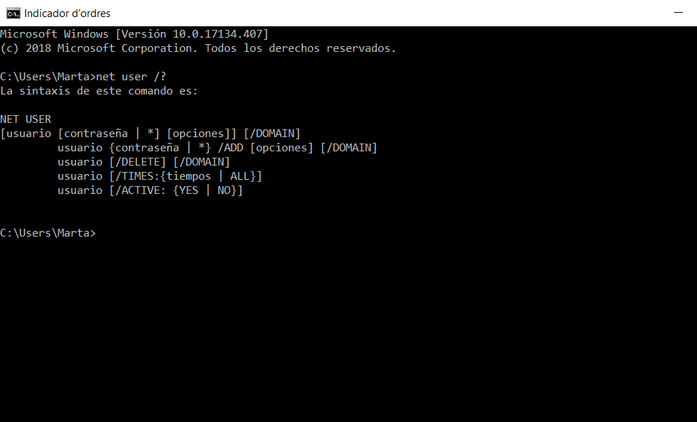

Ordres per a la gestió d’usuaris:

*net user /? →* per consultar la sintaxis de l’ordre

*net user →* per poder veure els comptes d’usuari farem ús de l’ordre.

*net user + nom_user* → per poder veure els detalls de l’usuari

*net user + nom_user /add →*  per afegir un nou usuari

*net user nom_user * →* per assignar una contrasenya (l’haurem de repetir dues vegades)

*net user nom_user * /add →* afegir un usuari i assignar-li una contrasenya

*net user nom_user /delete →* eliminuar un usuari

Ordres per a la gestió de grups:

*net localgroup* → observar tots els grups del sistema

*net localgroup /? →* per consultar la sintaxis de l’ordre

*net localgroup nom_grup nom_usuari /add →* afegir un usuari a un grup

*net localgroup nom_grup nom_usuari /delete →* eliminar un usuari del grup d’administradors

*net localgroup nom_grup →* veure detalls d’un grup

*net localgroup nom_grup /ADD /COMMENT →* afegir un grup. /ADD /COMMENT obligat

*net localgroup nom_grup /delete →* eliminar un grup

**Eina gràfica.**

Analitzem les eines gràfiques de gestió d’usuaris: Inici → Sistema i seguretat → Eines administratives → Administració d’equips.

Per gestionar usuaris i grups locals heu de fer clic a Usuaris i grups locals i finalment a Usuaris

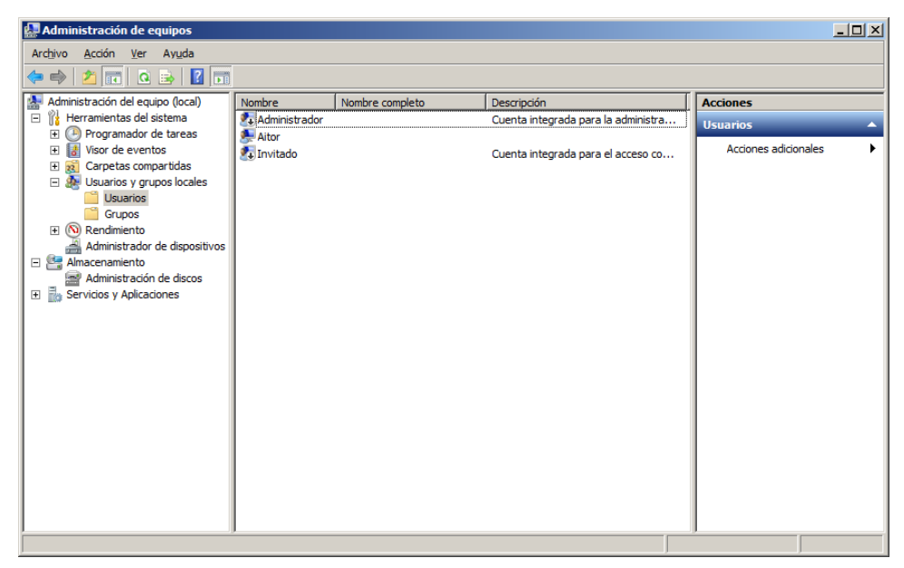

Feu clic amb el botó dret del ratolí en la columna central i escolliu l'opció Usuari nou, per afegir un nou usuari al sistema.

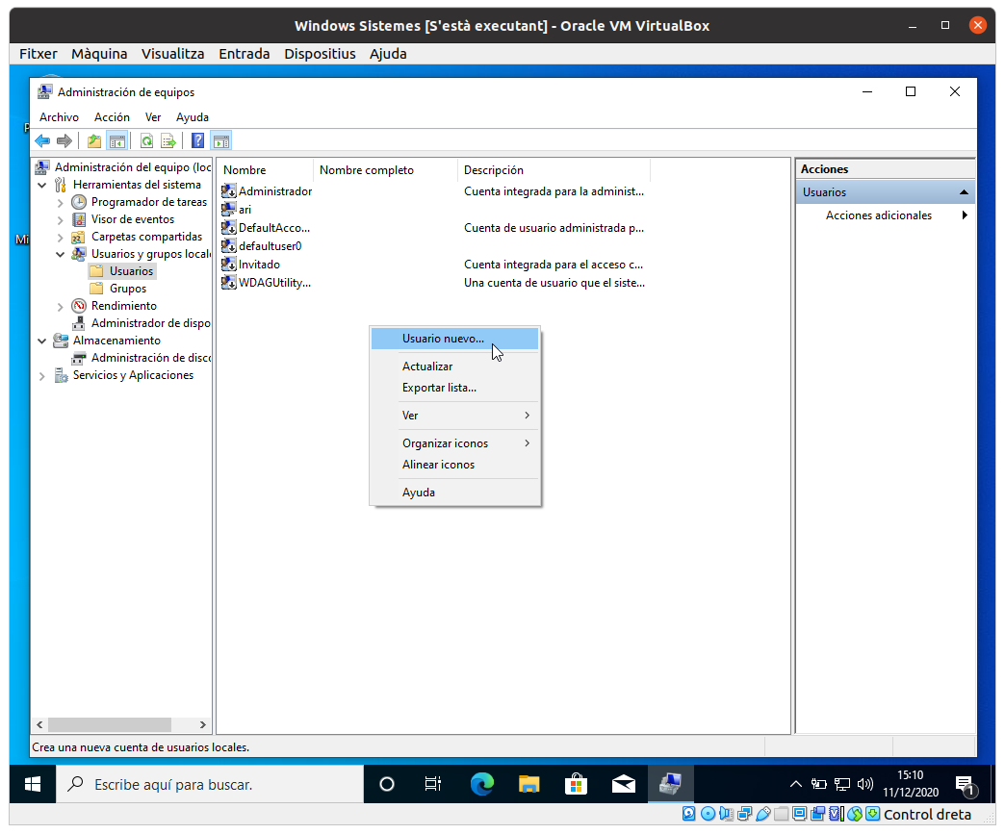

En la pantalla següent heu d'especificar:

* Nom d'usuari. Introduïu aquí el nom amb què l'usuari es validarà en el sistema. Aquest nom no pot superar en cap cas els vint caràcters i no ha de contenir caràcters especials, accents o espais.
* Nom complet. Serveix per identificar l'usuari dins el sistema, no per fer l'inici de sessió (login). En aquest cas podeu assignar el vostre nom i cognoms.
* Descripció. En aquest camp podeu especificar certa informació que ajudi a identificar l'usuari, com a exemple en podríem facilitar l'extensió telefònica, el grup de recerca, el departament a què pertany, etc.
* Contrasenya. Aquest camp no és obligatori. Si afegim una contrasenya obliguem l'usuari a escriure'n una quan es connecti. En no ser un camp obligatori, es pot deixar en blanc, però és molt recomanable no fer-ho. El seu límit està marcat en més de mil caràcters.
* Confirmar contrasenya. S'utilitza per validar la contrasenya introduïda en el camp anterior. Si aquestes dues caixes de text contenen el mateix valor, la contrasenya serà acceptada. En cas contrari n'haurem d'assignar una altra.

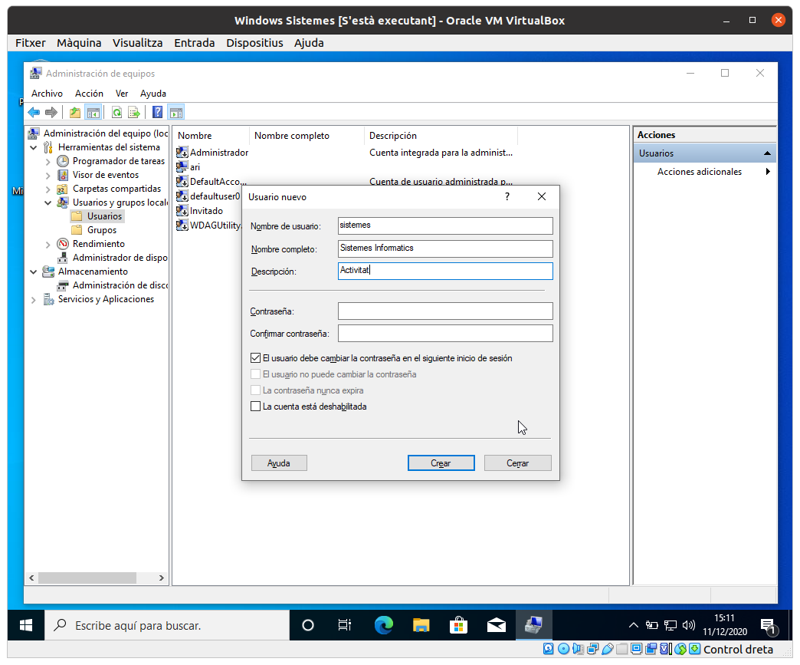

Opcions de contrasenyes. En aquest punt podem especificar les opcions per administrar les contrasenyes de l'usuari. Es pot especificar:

1. L'usuari ha de canviar la contrasenya en el inici de sessió següent. La propera vegada que l'usuari accedeixi al sistema haurà de modificar la contrasenya i assignar-se'n una de nova.
2. L'usuari no pot canviar la contrasenya. Activant aquesta opció l'usuari creat mai no podrà modificar la seva contrasenya.
3. La contrasenya mai no expira. La contrasenya introduïda no caduca mai. Si no activem aquesta opció ho farà cada quaranta-dos dies.
4. El compte està deshabilitat. Podem escollir aquesta opció si de moment no volem que l'usuari accedeixi al sistema. Activeu aquesta opció i intenteu accedir al sistema utilitzant el compte acabat de crear.



Al intentar entrar a la compte creada, no apareix.

**Modificació del compte d'usuari**

Si feu clic amb el botó dret a sobre d'un usuari de creació recent, us apareixerà una pantalla on podreu modificar tota la informació relacionada amb la identitat dels usuaris i la gestió de les seves contrasenyes però no podreu modificar ni el login ni la contrasenya.



En la tercera pestanya, Perfil, podem trobar diferents opcions:

* Ruta d'accés al perfil. Defineix la ruta d'accés al perfil de l'usuari. Els perfils proporcionen les opcions de configuració de l'entorn per a cada usuari. Cada vegada que un usuari inicia sessió en l'equip, el perfil que tingui assignat s'utilitza per determinar les opcions de configuració de l'escriptori i del tauler de control, la disponibilitat de les opcions en el menú i de les aplicacions, etc.
* Arxiu d'ordres d'inici de sessió. Defineix la ruta en l'arxiu de seqüència d'ordres que s'ha d'executar cada vegada que l'usuari inicia sessió en el nostre equip. Els arxius de seqüència d'ordres d'inici de sessió són arxius per lots (batch) que s'executen quan un usuari inicia sessió.
* Ruta d'accés local. Especifica el directori que l'usuari ha d'utilitzar per emmagatzemar els arxius personals. En aquest camp s'especifica un directori amb una ruta absoluta.
* Connectar. S'utilitza per mapar, si és necessari, una unitat de xarxa.

**Modificació de contrasenya**

Un cop creat l'usuari, n'hem de modificar la contrasenya. Per fer-ho, farem clic amb el botó dret a sobre de l'usuari i escollirem l'opció Establir contrasenya. A continuació s'assigna una nova contrasenya a l'usuari.

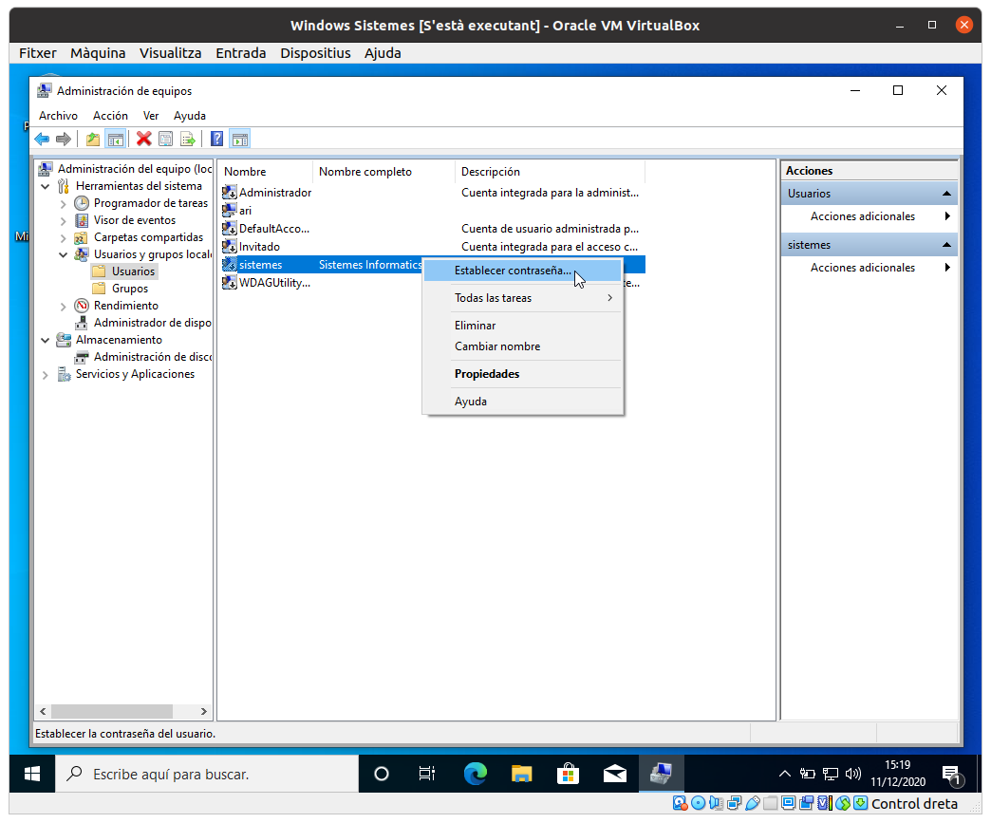

**Habilitar l'accés al sistema**

Un cop modificada la contrasenya de l'usuari, habilitarem l'accés al sistema perquè pugui iniciar sessió en l'equip local. En aquest punt, a més, modificarem el nom complet i la descripció de l'usuari.

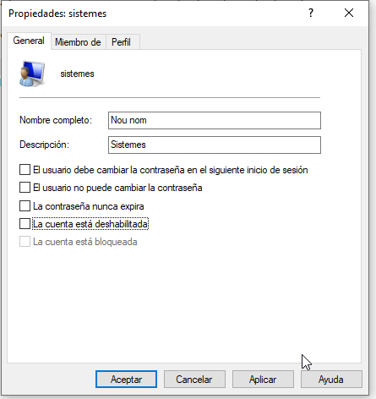

**Habilitar l'accés de l'usuari administrador**

Per defecte, en fer una instal·lació del Windows 7, l'usuari administrador es crea de manera automàtica, el qual tindrà control total sobre el sistema. Si intenteu iniciar sessió amb aquest usuari, us adonareu que no podeu accedir al sistema, ja que aquest compte està deshabilitat.

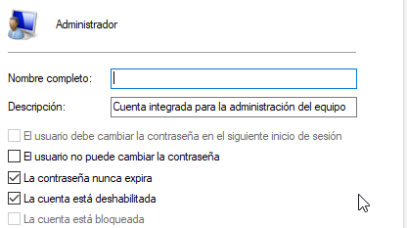

**Grups**

Accediu a la segona pestanya de les propietats de l'usuari. En aquesta pestanya podeu veure els grups a què pertany. Per defecte tot usuari acabat de crear pertany al grup Usuaris. En aquest cas, volem que aquest usuari tingui permisos administratius sobre el nostre equip amb la qual cosa afegirem el grup d'Administradors. Per fer-ho, feu clic a Agregar i, en el camp Escriviu els noms d'objectes que voleu seleccionar, escriviu Administradores i feu clic a Acceptar. A partir d'ara, aquest usuari ja pertany al grup d'administradors de l'equip.

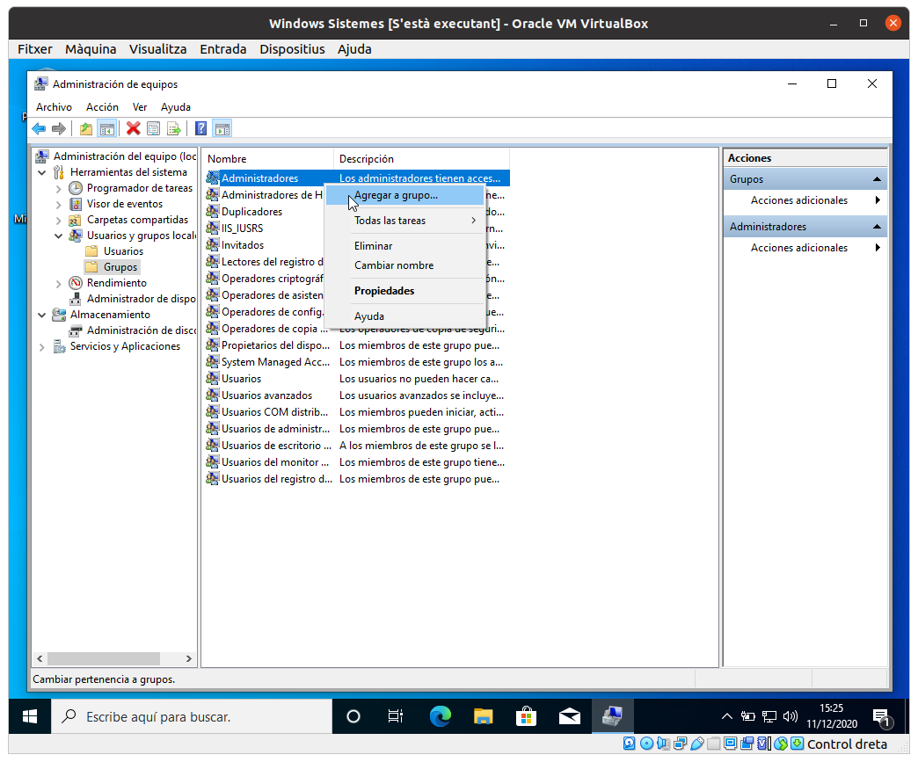

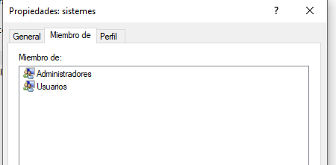

En cas de no conèixer exactament el nom del grup al qual volem afegir l'usuari, feu clic en el botó Opcions avançades, i en la pantalla de selecció de grups que us apareixerà feu clic a Buscar ara. En aquest cas, el resultat de la cerca us mostrarà tots els grups als quals podeu afegir l'usuari que esteu editant.

Un cop afegit l'usuari al grup d'administradors, elimineu la resta de grups de la pestanya Membre de. Per fer-ho, seleccioneu la resta de grups i feu clic a Treure.

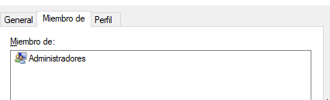

**UAC**

El control de comptes d’usuari (UAC, de l’anglès user account control) és un conjunt de tecnologies introduït en el Windows Vista que té com a objectiu evitar que programes maliciosos (malware) puguin causar problemes al sistema operatiu.

Accediu a: tauler de control → comptes d’usuari → canvieu la configuració del Control de comptes d’usuari

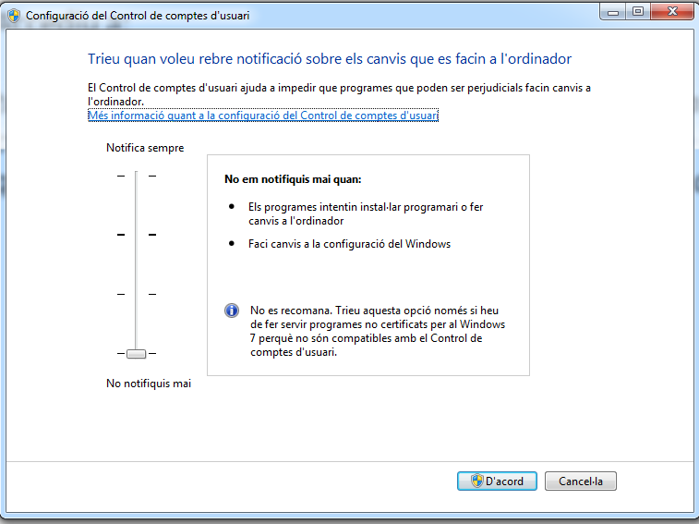

En homenatge a Stan Lee…



Stan Lee va morir el 12 de novembre del 2018 deixant en el seu llegat una obra extensa de superherois, còmics, “villanos”...

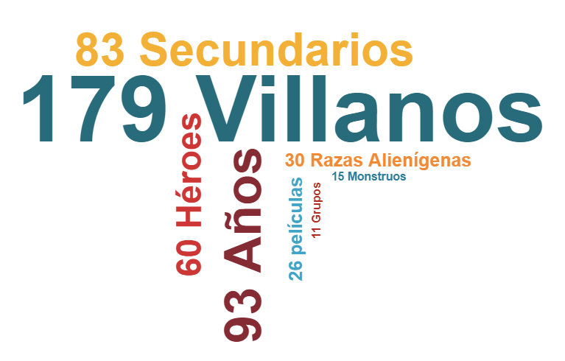

Ordres per a la gestió d’usuaris:

*net user /? →* per consultar la sintaxis de l’ordre

*net user →* per poder veure els comptes d’usuari farem ús de l’ordre.

*net user + nom_user* → per poder veure els detalls de l’usuari

*net user + nom_user /add →*  per afegir un nou usuari

*net user nom_user * →* per assignar una contrasenya (l’haurem de repetir dues vegades)

*net user nom_user * /add →* afegir un usuari i assignar-li una contrasenya

*net user nom_user /delete →* eliminuar un usuari

Ordres per a la gestió de grups:

*net localgroup* → observar tots els grups del sistema

*net localgroup /? →* per consultar la sintaxis de l’ordre

*net localgroup nom_grup nom_usuari /add →* afegir un usuari a un grup

*net localgroup nom_grup nom_usuari /delete →* eliminar un usuari del grup d’administradors

*net localgroup nom_grup →* veure detalls d’un grup

*net localgroup nom_grup /ADD /COMMENT →* afegir un grup. /ADD /COMMENT obligat

*net localgroup nom_grup /delete →* eliminar un grup

**Para cada “>” escribe qué instrucción has utilizado:**

> Crea el usuario spiderman

He utilizado la instrucción: net user spiderman /add

> Asignale la contraseña “hombrearana”

He utilizado la instrucción: net user spiderman *

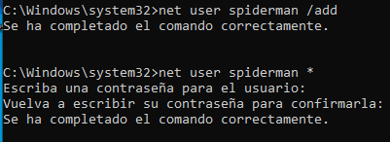

> Crea el usuario hulk y asignale directamente la contraseña “lamasa”

He utilizado la instrucción: net user hulk * /add

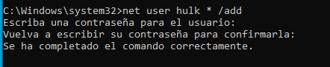

> Crea el usuario magneto

He utilizado la instrucción: net user magneto /add



> Visualiza todos los usuarios creados

He utilizado la instrucción: net user

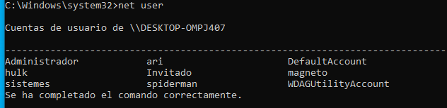

> Visualiza el usuario hulk

He utilizado la instrucción: net user hulk

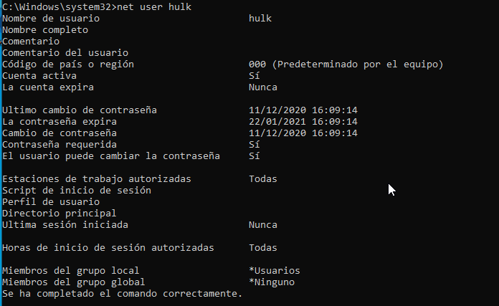

* Comprueba mediante el entorno gráfico que los usuarios se han creado correctamente (puedes hacer una captura de pantalla)

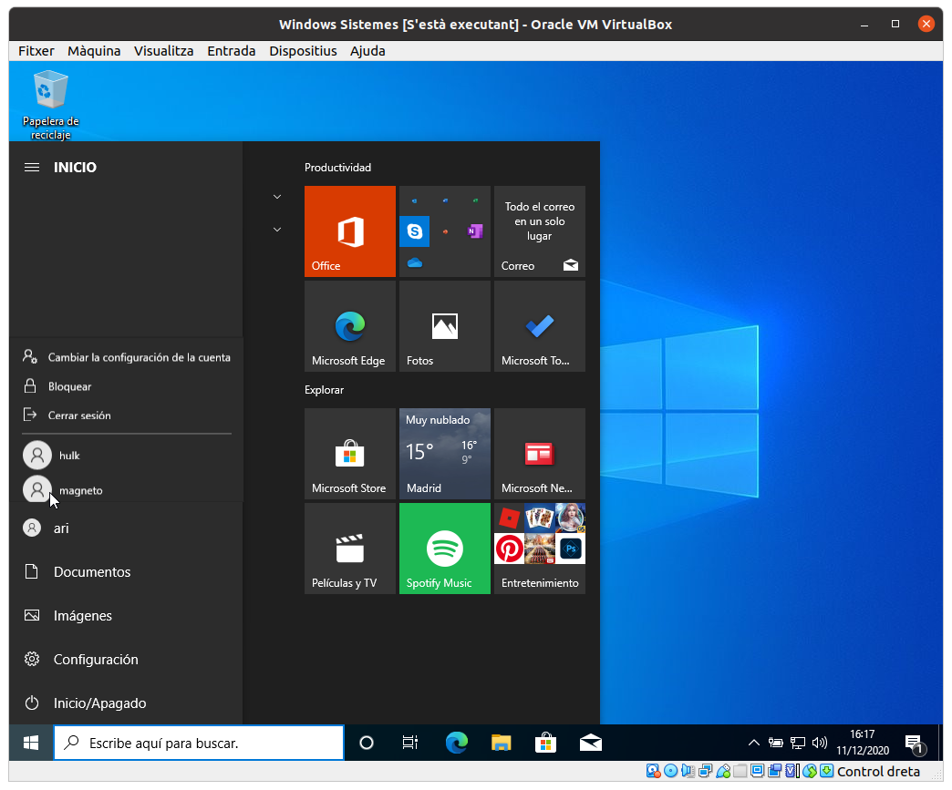

> Crea el grupo superheroes y en los comentarios añade “Superheroes Marvel”

He utilizado la instrucción: net localgroup superheroes /ADD /COMMENT:”Superheros Marvel”



> Añade al grupo el usuario spiderman y hulk

He utilizado la instrucción: net localgroup superheroes spiderman /add

net localgroup superheroes hulk /add

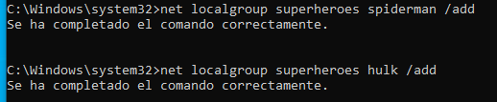

> Crea el grupo 4fantasticos y añade al usuario sr_fantastico con contraseña “4fan1” (que pasos has tenido que realizar?)

He utilizado las instrucciones:

| **net localgroup 4fantasticos /add net user sr_fantastico * /add** |
| --- |

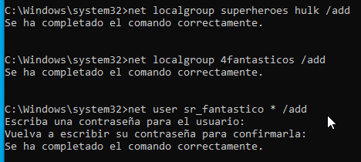

> Crea el usuario mujer_invisible con contraseña “4fan2” y añádelo al grupo 4fantasticos

He utilizado las instrucciones:

| **net user mujer_invisible */add net localgroup 4fantasticos mujer_invisible /add** |
| --- |

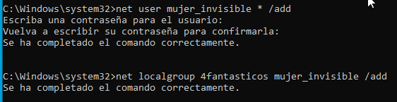

> Crea el usuario antorcha_humana con contraseña “4fan3” y añádelo al grupo 4fantasticos

He utilizado la instrucción: net user antorcha_humana * /add && net localgroup 4fantasticos antorcha_humana /add

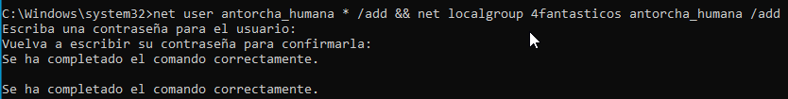

> Crea el usuario la_cosa con contraseña “4fan4” y añádelo al grupo 4fantasticos

He utilizado la instrucción: net user la_cosa * /add && net localgroup 4fantasticos la_cosa /add

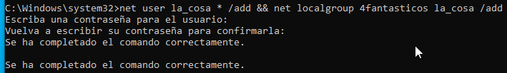

> Visualiza la información del grupo 4fantasticos

He utilizado la instrucción: net localgroup 4fantasticos

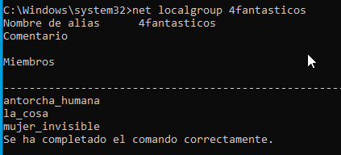

> Crea el grupo “villanos”

He utilizado la instrucción: net localgroup villanos /add



> Añade al grupo villanos el usuario magneto

He utilizado la instrucción: net localgroup villanos magneto /add

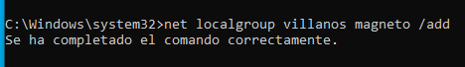

> Elimina el usuario hulk

He utilizado la instrucción: net user hulk /delete



> Visualiza si en el grupo superheroes se han producido cambios

He utilizado la instrucción: net localgroup superheroes

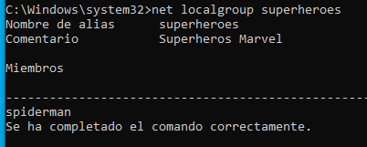

> Visualiza todos los grupos

He utilizado la instrucción: net localgroup

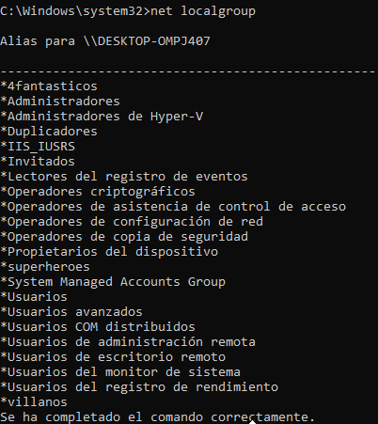

> Elimina el usuario magneto

He utilizado la instrucción: net user magneto /delete



> Elimina el grupo villanos

He utilizado la instrucción: net localgroup villanos /delete



Mediante el entorno gráfico modifica las siguientes características de los usuarios:

* Fuerza que el usuario spiderman al siguiente inicio de sesión tenga que cambiar la contraseña

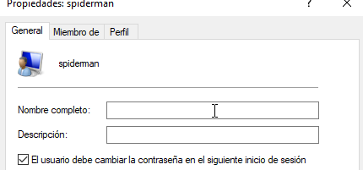

* Deshabilita la cuenta de magneto y prueba de acceder cambiando de usuario para comprobar que realmente no puedes acceder. *(magneto la hemos eliminado anteriormente, lo he hecho con spiderman)*

No aparece el usuario.

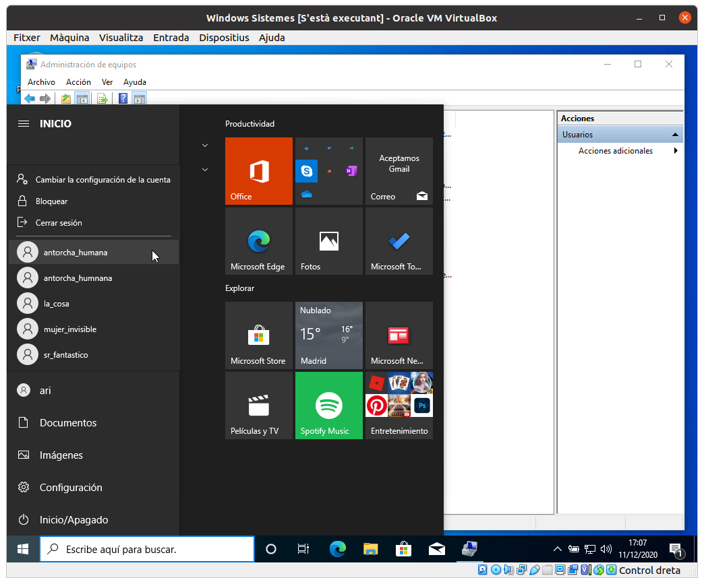

* Fuerza que la contraseña de mujer_invisible no caduque nunca

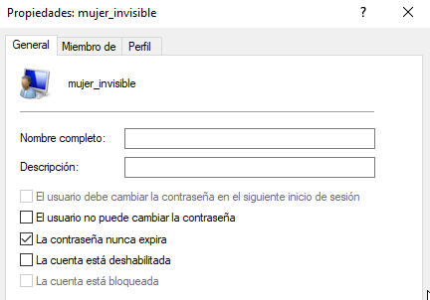

* Fuerza que la contraseña de la_cosa no se pueda cambiar.

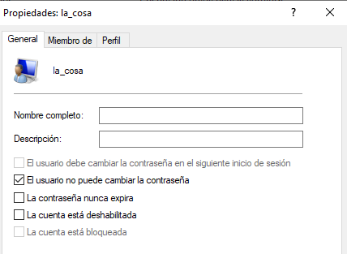

Puedes acceder al sistema mediante las cuentas creadas anteriormente? Necesitas habilitarlas manualmente?

Sí que me deja acceder manualmente.